**Clinex anti spot**

**Jeżeli szukasz skutecznego sposobu na pozbycie się uciążliwych plam, zamów <strong>Clinex anti spot</strong>. To odplamiacz, dzięki któremu szybko i na trwałe pozbędziesz się zabrudzeń.**

**Clinex anti spot - skuteczny odplamiacz**

Chyba każdy z nas wie, jak uciążliwe bywają naklejki lub etykiety, których nie da się zdrapać, i które nie chcą się usunąć. Często na usunięciu resztek etykiety tracimy dużo czasu, nerwów i energii. Wyobraź sobie, że odtąd naklejki będziesz mógł/mogła usunąć w kilka minut. A to za sprawą skutecznego odplamiacza **Clinex anti spot**. To bardzo wydajny produkt marki Clinex - jednego z najlepszych producentów środków czystości. *Clinex anti spot* skutecznie i szybko usuwa naklejki, etykiety, a także gumy do żucia i uciążliwe plamy np. na tapicerce samochodowej. Dzięki miejscowemu stosowaniu, ekspresowo usuniesz plamy nierozpuszczalne w wodzie.

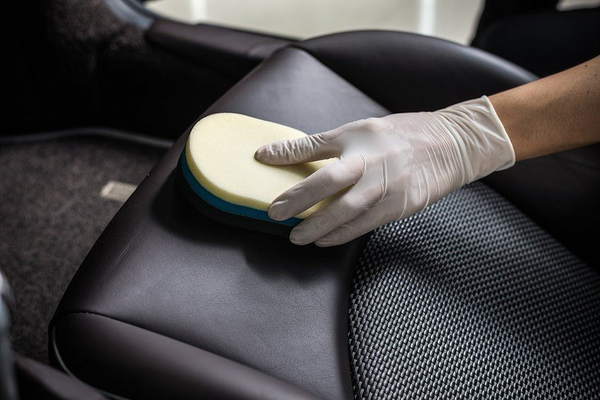

**Jak używać odplamiacza?**

Odplamiacz marki Clinex można stosować bez obaw do dywanów i mebli tapicerowanych. Skutecznie usuwa również plamy i zabrudzenia z tapicerki samochodowej. Produkt ten można także używać na odpornych na wodę wykładzinach tekstylnych z naturalnego i sztucznego włosia.

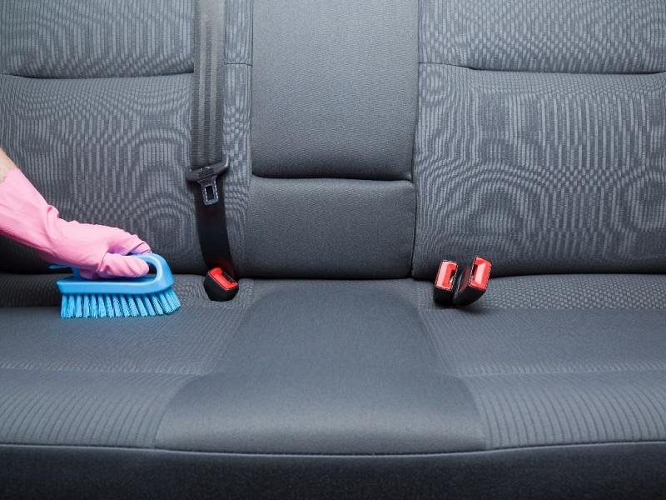

Dzięki [Clinex anti spot](https://e-srodkiczystosci.pl/clinex/clinex-anti-spot-odplamiacz-250ml-843) zapomnisz o uciążliwych zabrudzeniach. Postaw na skuteczność i zaoszczędź swój czas.